Phát hiện virus có thể làm chậm sự nóng lên toàn cầu

(Dân trí) - Mỗi mùa xuân khi Bắc Cực thức dậy, những con gấu biển xuất hiện, nhạn biển trở về từ phía nam và cũng có cả virus cổ đại hồi sinh, tiềm ẩn nguy cơ gây ra đại dịch.

Nhưng một hiện tượng khác ít được biết liên quan đến một loại virus có thể làm giảm sự nóng lên toàn cầu.

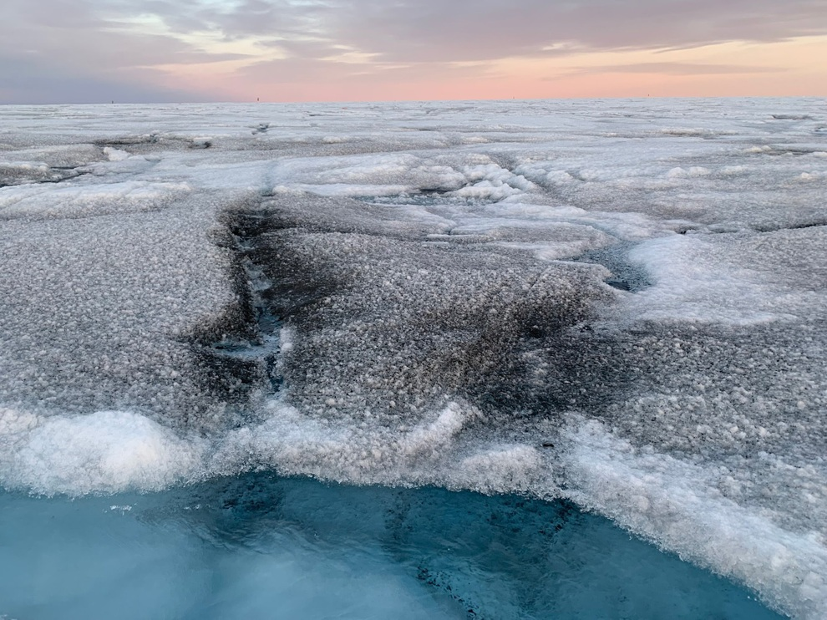

Khi ánh sáng mùa xuân chiếu vào mặt băng, tảo ngủ ở đó bắt đầu nở hoa. Quá trình này làm băng đen, giảm khả năng phản chiếu ánh nắng mặt trời, tăng tốc độ tan băng và khiến tình trạng nóng lên toàn cầu trở nên trầm trọng hơn.

Nhà khoa học Laura Perini và nhóm nghiên cứu tại Khoa khoa học Môi trường, Đại học Aarhus (Đan Mạch) đã phát hiện ra những loại virus khổng lồ sống trên băng, chúng lớn hơn nhiều so với những loại virus thông thường, có thể đóng một vai trò quan trọng trong việc kiểm soát sự nở hoa của tảo.

Virus khổng lồ được phân biệt bởi kích thước và cấu trúc DNA phức tạp của chúng. Trong khi virus thông thường có kích thước từ 20 đến 200 nanomet, virus khổng lồ có thể đạt tới 2,5 micromet. Ngoài ra, bộ gen của chúng lớn hơn rất nhiều, chứa tới 2,5 triệu chữ cái, so với 200.000 chữ cái ở virus thông thường.

Để xác định những loại virus này, nhóm của Perini đã phân tích DNA từ các mẫu băng và tìm thấy mRNA - một phân tử ARN sợi đơn bổ sung cho một trong các sợi ADN của gen.

Phương pháp này giúp xác nhận sự hiện diện và hoạt động của chúng trên băng Bắc Cực, một môi trường vốn được coi là không có sự sống phức tạp.

Băng là nơi sinh sống của một hệ sinh thái phức tạp, nơi tảo được bao quanh bởi vi khuẩn, sinh vật nguyên sinh và virus khổng lồ. Trong đó, virus khổng lồ có thể điều chỉnh tảo bằng việc làm chậm sự phát triển quá mức của chúng, vốn góp phần làm tan băng.

Tuy nhiên, giả thuyết này cần nghiên cứu bổ sung để xác nhận tính hiệu quả và cơ chế chính xác của nó, việc phát hiện ra những loại virus khổng lồ này mở ra những triển vọng mới.

Laura Perini và nhóm của cô đang tiếp tục nghiên cứu để hiểu rõ hơn về sự tương tác giữa những loại virus này với môi trường ở Bắc Cực. Kết quả trong tương lai có thể thay đổi cách tiếp cận của chúng ta đối với việc bảo tồn băng và cuộc chiến chống lại sự nóng lên toàn cầu.